VIDEO CONCEPTOS BÁSICOS

Una red, en definitiva es una o más computadoras conectadas entre si para compartir recursos o servicios

Nació por la necesidad de compartir información , compartir gran cantidad de contenido

Al principio mediante un cable compartias información . solo hacia falta una NIC (Network Interface Card) tarjeta de red

Cuantos mas ordenadores compartidos, más tarjetas de red, esto perjudicaba la comunicación y de ahí que se creara uno de los primeros dispositivos de la red. EL HUB

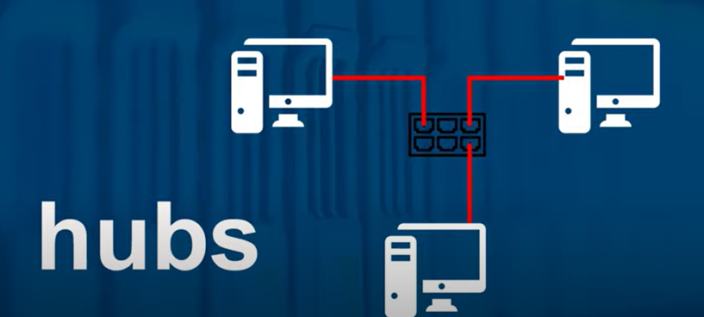

El hub controla el conocido dominio de colisión

Todas los ordenadores conectados a un hub comparten ese medio de transmisión donde existe la probabilidad de choque de paquetes (información). Esto provoca la congestión en la red

Si hay muchas computadoras conectas a un hub, todas escuchan la información. Esto hace que la red sea más lenta

Con el fin de romper con este tipo de colisión , de ahí que apareciera el puente o bridge, que rompe con los dominios de colisión

Vieron que era necesario crear un dispositivo intermediio que rompiera ese tipo de colisión y así apareció el puente o bridge

El puente o bride, lo que hace es dividir la transmisión . Imaginemos que tengo dos hubs de transmisión . conectamos ambos a través de un puente. Este lo que hará es saber manejar la transmisión , sabe como distribuir la información de un punto a otro

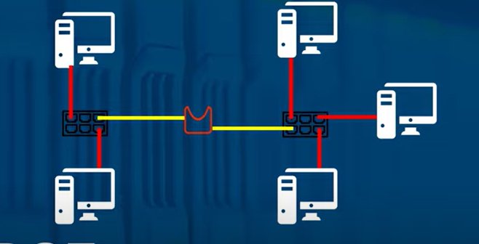

Poco a poco el puente o bridge no era suficiente y se tuvo que evolucionar a l SWITCH mucho más completo .

Un switch es como un bridge, pero cada puerto que tiene es un dominio de colisión, Es como un bridge pero con muchos puertos.

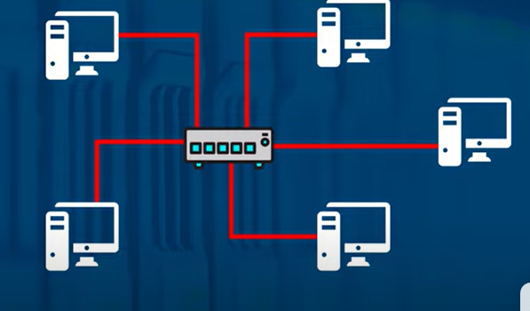

Ejemplo Si yo tengo 5 ordenadores yo tengo 5 puertos de dominio de colisión. Con el Switch puedo hacer que se comuniquen estos 5 ordenadores al mismo tiempo sin ningún problema

CONCLUSIÒN EL SWHITCH NOS AYUDA A ROMPER LOS DOMINIOS DE COLISIÓN

Y POR FIN EL ROUTER que cumple dos funciones:

-Rompe los dominios de colisión

- puede crear dominios de broadcast  
el broadcast es utilizado en una red para transmitir cierta información . Así podremos decir que el router es el único que segmenta por defecto   
permite además que una red se comunique con cualquier tipo de dispositivo en la www

DIRECCIONES FÍSICAS

La tarjeta de red o NIC, maneja la transmisión de bits, y a demás posee dentro de su harware un chip donde incorpora el protocolo de internet que hace posible la conexión en red  
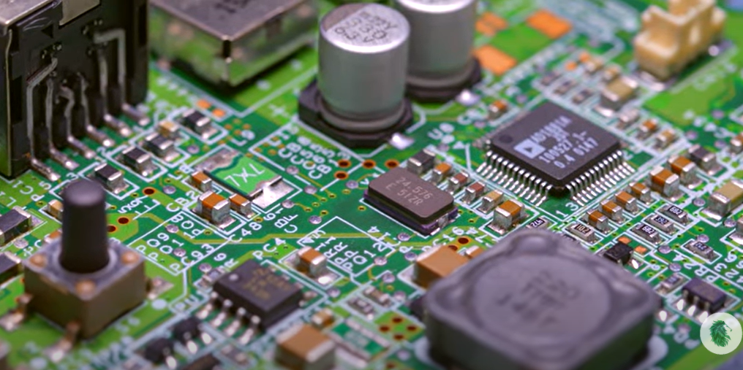

Para que la tarjeta red funcione, necesita trabajar con direcciones MAC (Media Access Control). Esas direcciones son únicas, no se van a poder repetir por ningún lado del planeta

Si queremos comprobar nuestra dirección física vamos al símbolo del sistema como administrador y pongo el comando ipconfig/all, y nos saldrá la nuestro MAC, la dirección que no se va a repetir en ninguna parte

Una MAC normalmente viene en 6 octetos, dada uno de estos octetos tiene OCHO BITS. Por lo que en una dirección MAC tenemos un total de 48 bits  
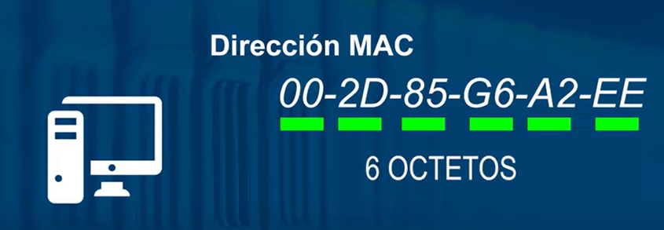



Los últimos tres los genera el fabricante para personalizar la tarjeta



Los tres primeros representan el fabricante de la tarjeta

Para la conexión física necesitamos tarjeta de red y el cable UTP que permite hacer el cableado de la red que tiene la conexión RJ-45

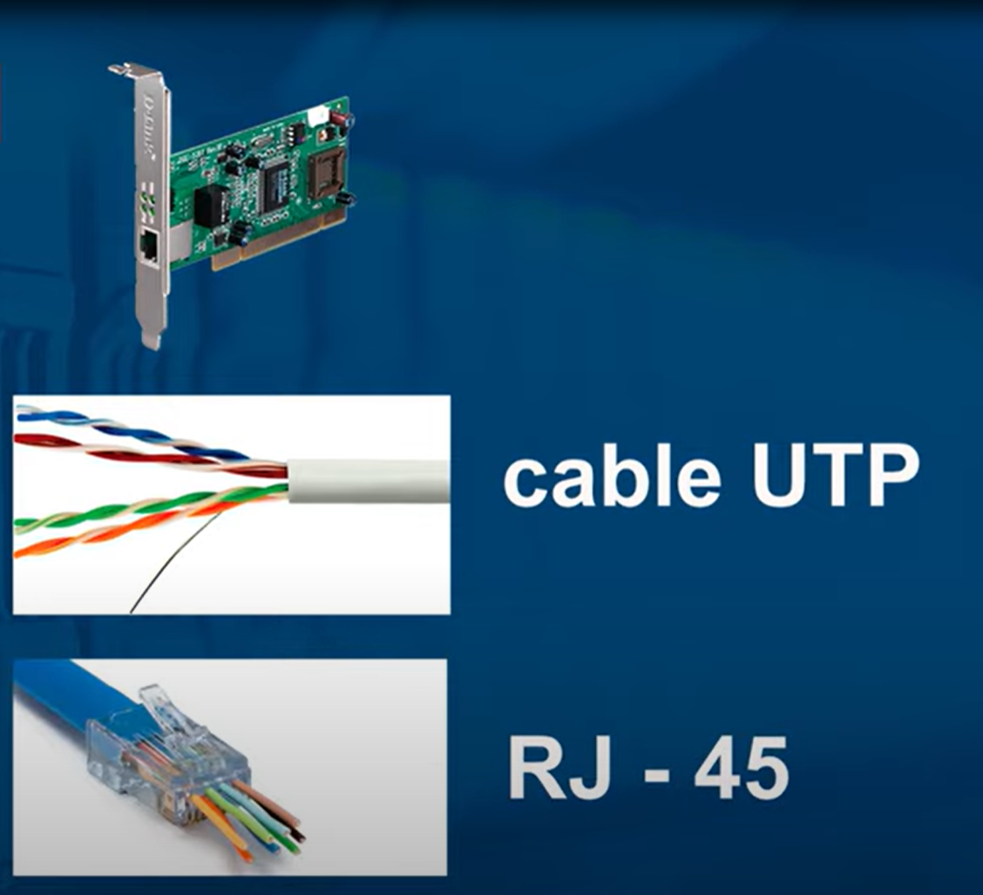

Hoy en día Las redes nos permiten , entre otras cosas:

TELEFONIA IP

VIDEOCONFERENCIA

BASE DE DATOS

APLICACIONES WEB

TRASFERENCIA DE DATOS  
Hemos visto también que existen Dispositivos finales, y dispositivos intermedios

* LOS DISPOSITIVOS FINALES: PC, IPHONE, SMARTPHONE…siempre y cuando puedas asignar a ese dispositivo una DIRECCION IP
* DISPOSITIVOS INTERMEDIOS O DE RED, todos los equipos que permiten la comunicación ROUTER; SWITCH; FIREWALL

TOPOLOGIA

Forma en que se inerconectan los dispositivos en una red, tanto física como lógica

La topología lógica se refiere a los dispositivos que tienen acceso al medio (se verá más adelante)

Respecto a la topología física, tenemos:



**En bus** dependían todos los ordenadores de un cable, si este se rompía , se cortaba perdia la transmisión de datos

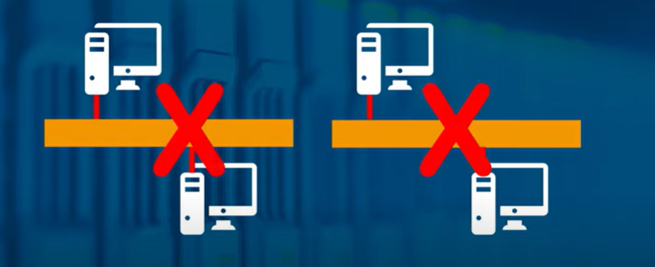

**Anillo**  
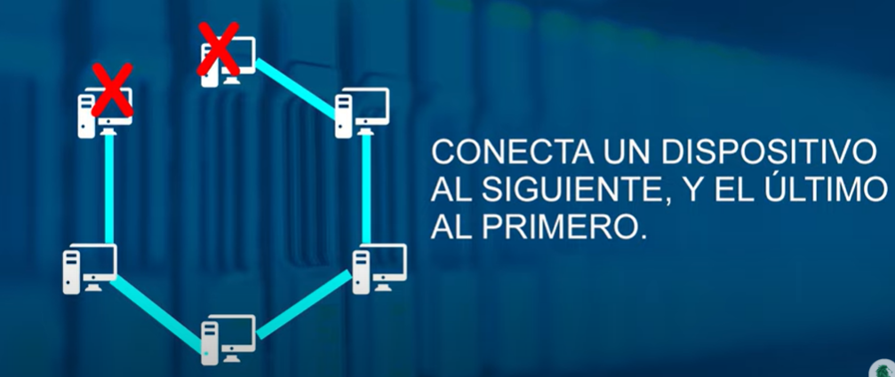 **si se cae un nodo, sigue funcionando porque invierte la dirección. Ya en desuso**

**Estrella  
topología que se usa mucho hoy en día  
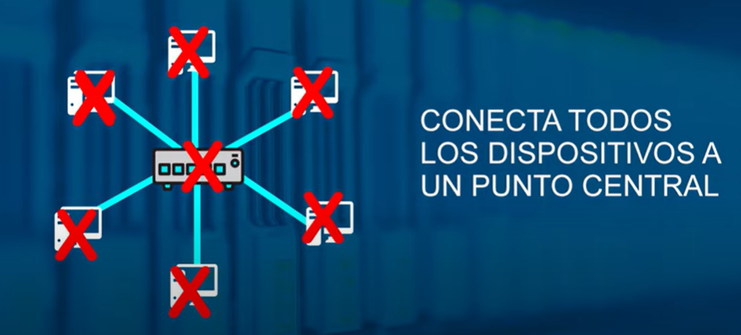**

**Mediante un switch. Si falla el switch, la red se ve afectada en su totalidad**

**Si solo un nodo falla , solo le afecta a el   
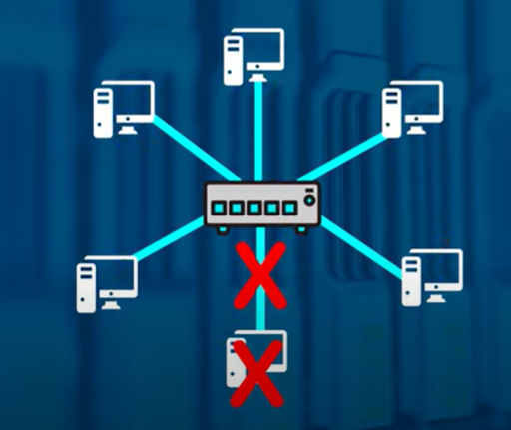**

**Por eso nació el concepto de estrella extendida que consistía en unir varias a una principal**

**La topología jerárquica**

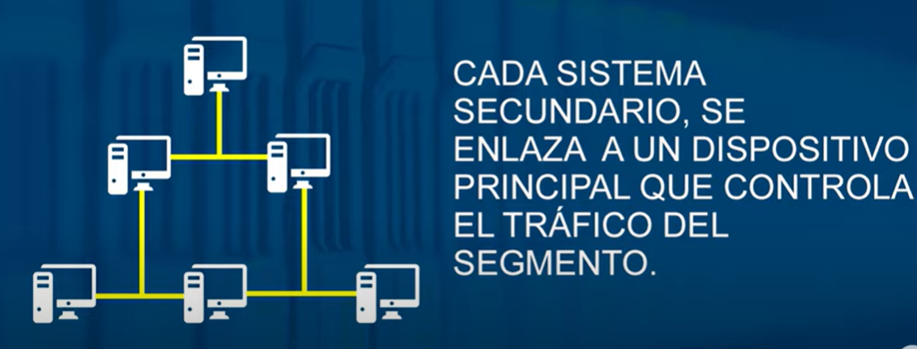

**La topología MALLA, tampoco se utiliza actualmente porque es costosa y no escalable porque si quieres añadir un ordenador, tendrás que contectar eses ordenador a todos los otros**

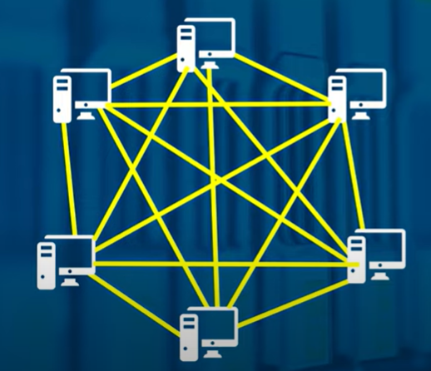

Respecto a las redes se clasifican en dos catergorias fundamentalmente Las redes MAN(metropolitana), están en desuso

:

LAN, privada, de zona geográfica limitada, permite a muchos usuarios acceder a medios de alto ancho de banda, proporciona conectividad a tiempo completo a los servicios locales

**WAN muy diferente a la LAN porque nos permite conectarnos a grandes distancias**

**Imaginemos que tengo una empresa, que tiene dos sucursales una en perú y otra en Buenos Aires. En cada una de ellas tengo una red LAN.**

**Para que se conecten entre ambas, necesitamos routers.  
 Hay que tener en cuenta que este tipo de servicio tiene un costo adicional pero a la vez tendríamos que pagar por el acceso a inernet, otro servicio más. Para evitar estos gastos,** algunas empresas ofrecen el servicioVPN (Red Privada Virtual. Es una tecnología que permite construir una red WAN a través de inernet.  
se utilizará internet,no solo para chatear o enviar correos , sino para conectar mis sucursales, por lo que reducimos los costos. Nos garantiza también seguridad en la transmisión de la información

**ANCHO DE BANDA**

DEPENDE DEL MEDIO FÍSICO Y DE LA TECNOLOGÍA UTILIZADA  
 No es gratis

No necesitando tener dos computadoras, routers, interfaces, cables, etc., para saber el comportamiento físico y real de una red.

Una vez pronada la creación de redes en pocket tracer se lleva a la realidad siguiento dlos pasos

Se puede comenzar colocando una pequeña red, que puede constar desde dos PC’s conectadas a un router, hasta un complejo sistema de redes, a nivel local geográfico. Como dicha herramienta es administrativa maneja únicamente los protocolos RIP (dinámico) y Enrutamiento estático.

INTERFACE

Esta como otras herramientas dispone de sus menús principales, entre los cuales están FILE, OPTIONES y HELP, además de contar con una barra de uso rápido que contiene las opciones de nuevo escenario (NEW), abrir un escenario (OPEN), guardar cambios en un escenario (SAVE), imprimir un escenario (PRINT) y un asistente de actividades (ACTIVITY WIZARD). En el menú FILE, se encuentran las opciones descritas en la barra de uso rápido, con la única diferencia que se encuentra la opción de guardar como (SAVE AS). En e menú OPTIONS, se encuentra la opción PREFERENCES, que maneja la personalización de la herramienta, packet tracer.

Al seleccionar esta opción se desplega un cuadro de dialogo, en el cual dispone de dos pestañas, una de las cuales tiene el titulo INTERFACE en donde se puede habilitar o deshabilitar las opciones de Animación, Sonido y Etiquetas. Además de la seleccionar el idioma que dispone la herramienta.

La otra, con el titulo ADMINISTRATIVE provee opciones adicionales de administración. Entre las cuales dispone de un password y su confirmación para futuras entradas a la herramienta. Al igual que la habilitación y deshabilitación del password. Dispone además de la opción de agregar o remover distintos fondos.

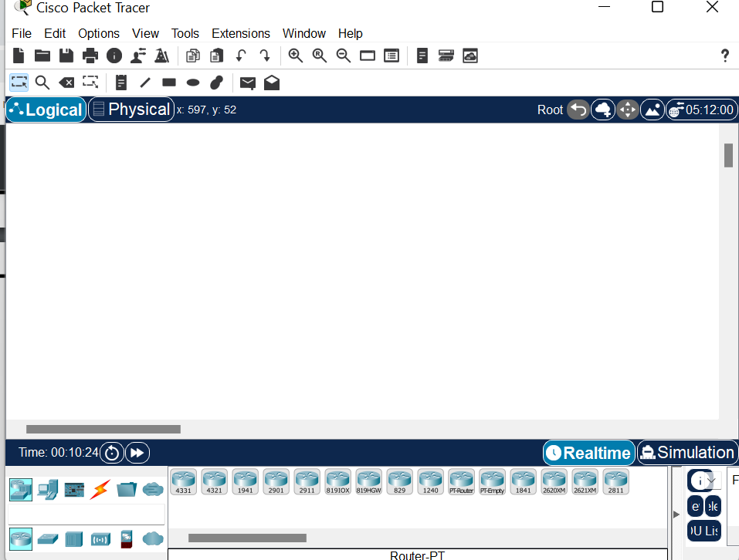

botón que activa esta opción de agregar una descripción.



permite agregar un fondo, sea cualquier imagen cargada desde el menú options - preferences. Se desplega un cuadro de dialogo, en el cual seleccionamos la imagen, con el botón apply, se coloca como fondo, y con el botón reset, se limpia el área de trabajo. 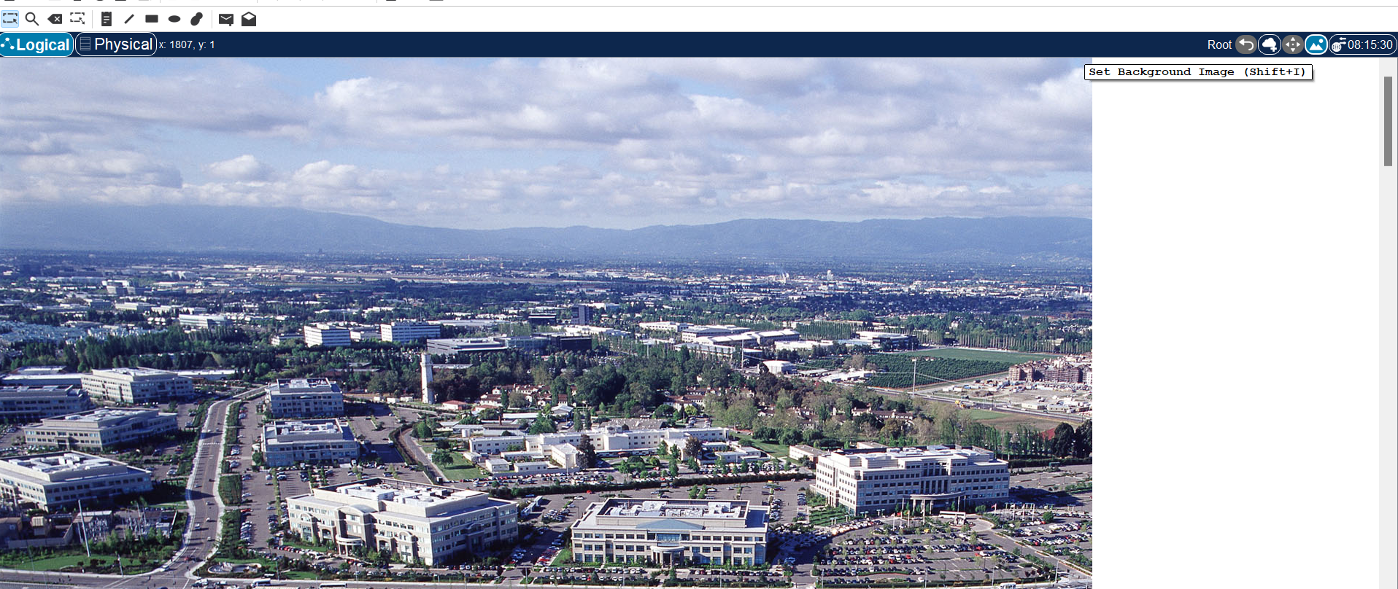



En la parte inferior izquierda, aparecen una serie de dispositivos que pueden ser agregados. Por ejemplo, se selecciona el router, a la par aparece una serie de routers, entre ellos destacan los específicos de CISCO y un genérico. En el caso de los hubs, solo se dispone de genéricos. Las conexiones tienen todas las conocidas, desde automáticas, que detectan el tipo correcto entre dispositivos, hasta punto a punto (Cooper Straight - through), cruzadas (Cooper Cross - over), consola (console), fibra óptica (fiber), teléfono (telephone), Serial DCE y Serial DTE. Entre los últimos por mencionar tenemos a los dispositivos que van conectados entre si, es decir pc’s, servidores, impresoras, siendo genéricas todas estas.

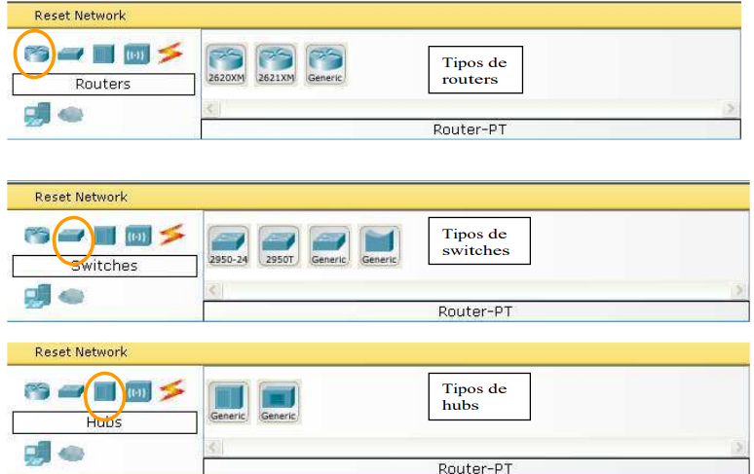



Por último, al seleccionar algún tipo de dispositivo, el nombre del dispositivo aparece en la parte inferior central, por ejemplo, en la figura anterior, se ha seleccionado Dispositivos Finales (End Devices), y el cursor esta sobre la figura de la pc, es ese momento que aparece como nombre del dispositivo “PC-PT”. Hay dos modos en las redes concretadas, un el modo real, en donde se crean las configuraciones y se dispone la posición de los dispositivos; y el modo simulación en el cual se pone a andar la o las redes armadas. Se puede cambiar entre los diferentes modos, esto esta en la parte inferior derecha. El modo real (Realtime) es representado por un reloj, y el modo simulación (Simulation) es representado con un cronometro.

or último, al seleccionar algún tipo de dispositivo, el nombre del dispositivo aparece en la parte inferior central, por ejemplo, en la figura anterior, se ha seleccionado Dispositivos Finales (End Devices), y el cursor esta sobre la figura de la pc, es ese momento que aparece como nombre del dispositivo “PC-PT”.

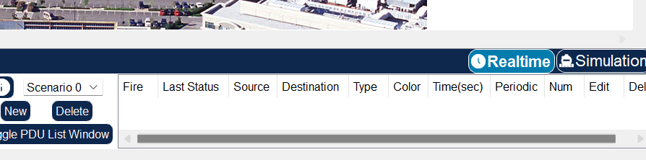

Hay dos modos en las redes concretadas, un el modo real, en donde se crean las configuraciones y se dispone la posición de los dispositivos; y el modo simulación en el cual se pone a andar la o las redes armadas. Se puede cambiar entre los diferentes modos, esto esta en la parte inferior derecha. El modo real (Realtime) es representado por un reloj, y el modo simulación (Simulation) es representado con un cronometro.

Existen dos vistas, la lógica y la física. En la vista lógica se agregan todos los dispositivos, y en la vista física la disposición de las redes, una vista de ciudad, departamento y oficina. Estas pueden ser alternadas por las opciones que aparecen en la barra. Estas vistas pueden ser cambiadas en la barra que aparece en la parte de debajo de la barra de acceso rápido.

Colocación de Dispositivos

Como se menciono anteriormente, para poder agregar un dispositivo, tal como un router, switch, computadora, etc.; es necesario únicamente dar un clic simple sobre el dispositivo que deseamos y colocar en el área de trabajo. Notaremos que al dar un clic sobre el dispositivo el curso cambia de una flecha a un signo más . Si deseamos colocar más de un dispositivo del mismo tipo, la tarea puede volverse tediosa, pero para ello únicamente debe presionar la tecla CTRL antes de seleccionar el dispositivo, notara que ahora el cursor permanece con el signo más , después de agregar el primer dispositivo. En ese momento podrá agregar cuantos dispositivos desee, del mismo que selecciono. Para terminar pulse la tecla ESC, o bien dando un clic sobre el botón del dispositivo que selecciono. El botón debe estar de la siguiente forma con una diagonal invertida de fondo. La siguiente ilustración muestra como agregar un router, de forma individual y en forma conjunta

Después de agregar el primer router genérico, el cursor cambia a una flecha y el botón seleccionado se coloca con la figura del router

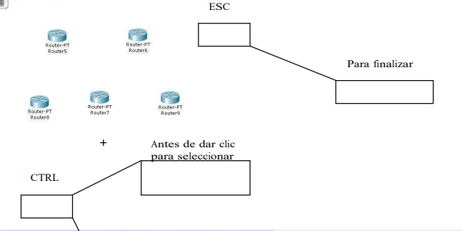

Para eliminar cualquier dispositivo, es necesario seleccionarlo y darle a la tecla suprimir. Nota: La barra común se encuentra en la parte derecha central de la ventana. Otra forma de eliminar algún dispositivo es oprimiendo la tecla DEL, el cursor tendrá el aspecto del signo mas, y luego podrá seleccionar el dispositivo que desee. También puede seleccionar un grupo de dispositivos, y repetir cualquier de los dos pasos mencionados anteriormente.

Otra herramienta útil, es el inspector que sirve para visualizar las tablas ARP, MAC y ROUTING de cada unos de los dispositivos utilizados. De un clic sobre esta herramienta situada en la barra de herramientas comunes, en la parte central derecha de la ventana, y el cursor tendrá la apariencia de una lupa, entonces seleccione con un clic simple el dispositivo y se le preguntara por el tipo de tabla, debe seleccionar la que necesite, y entonces se desplegara un cuadro de texto con la información de la tabla.

Otra forma de obtener información acerca de routers, por ejemplo es situar el cursor sobre el dispositivo y esperar a que se despliegue la información,

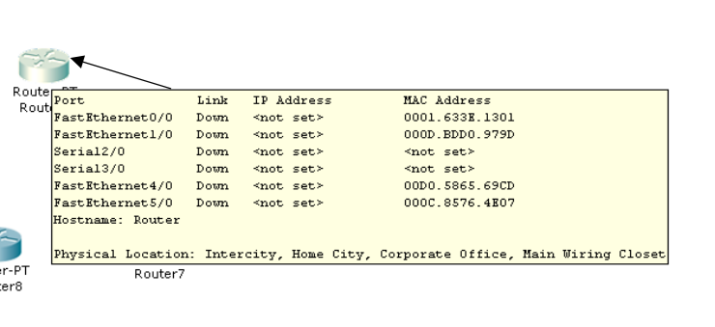

CONFIGURACIÓN DE UNA RED PEQUEÑA USANDO PROTOCOLO DE ENRUTAMIENTO DINAMICO RIP, DISPOSITIVOS Y CONEXIONES GENÉRICAS

Para la configuración de los dispositivos hay dos maneras de hacerlo, para esta versión ya se dispone de esto, activando botones y escribiendo información necesaria, o bien ingresando los comandos del IOS. Si se elige la primera opción, podrá ver como de manera simultanea se escriben los comandos del IOS automáticamente.

Colocamos dos routers genéricos y dos pc’s.

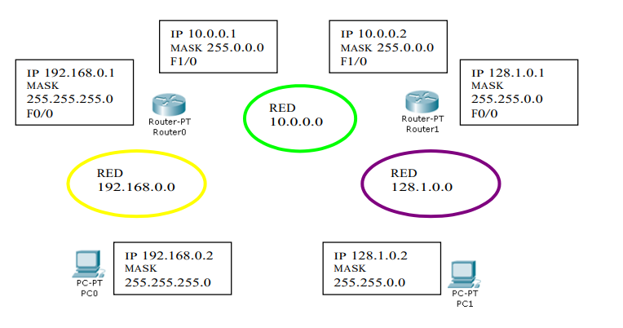

El diagrama queda de la siguiente manera, para red WAN, entre los routers elegimos una red de clase A y la masca de red de clase A, dirección de red es 10.0.0.0 y mascara 255.0.0.0. Para la red entre la PC0 y el Router0 será una red de clase C y mascara de red de clase C, la dirección de red es 192.168.0.0 y mascara 255.255.255.0. Para la red entre la PC1 y el Router1 será una red de clase B y mascara de red de clase B, la dirección de red es 128.0.0.0 y mascara 255.255.0.0. El diagrama muestra que dirección IP es para cada interfase de cada router y para cada pc.

Configuramos las pc, colocando su dirección IP y su mascara de red, junto con su GATEWAY. Esto lo hacemos dando un clic simple sobre la PC0, a continuación se desplegara un cuadro en la parte central derecha. Este cuadro lleva por nombre Edit PCx, donde x se refiere al numero de pc que estemos configurando, en este caso la pc 0, entonces aparece Edit PC0. Se dispone de tres pestañas Physical, Config y Desktop. Physical provee la forma real de la computadora junto con la información de las interfaces correspondientes. Config permite el ingreso del ip y mascara y el gateway. Desktop provee cuatro opciones más, IP CONFIGURATION, Dial-UP, Terminal y Command Prompt. Para este ejemplo solamente nos servirá la opción COMMAND PROMPT. Nos dirigíos a la pestaña Config, presionamos el botón que tiene como titulo FastEthernet. E ingresamos el ip y la mascara. Si presionamos la tecla TAB luego de haber ingresado el ip, automáticamente nos coloca la mascara de red por default, si deseamos una diferente debemos borrar y colocarla. Si por algún error esta dirección ip ya estuviera asignada a una interfaz se nos muestra un error, por el cual tenemos que revisar a que otra interfase pertenece este ip. Los cuadritos Port Status, Bandwidth y Duplex deben estar activados, tal y como se muestra.

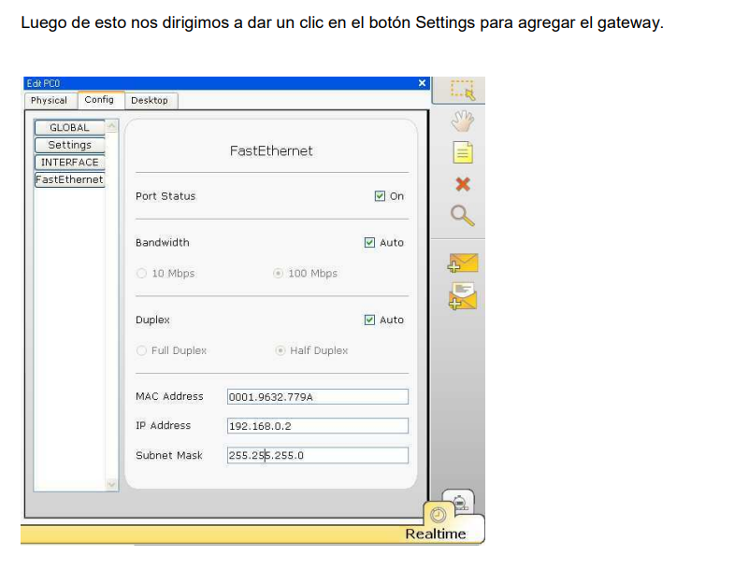

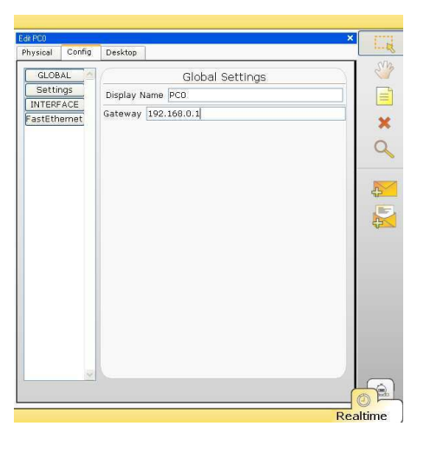

Nota: Puede que los botones Settings y/o FastEthernet no se encuentren, y que solamente estén los botones GLOBAL y/o INTERFACE. Si es el caso podrá probar que dando clic sobre el botón GLOBAL aparece o desparece el botón Settings. Sucede lo mismo con el INTERFACE.

Realizamos los mismos pasos para la PC01, es decir con su respectiva dirección ip y mascara de red y además agregamos el gateway. Nota: Recuerde que los dispositivos se enumeran comenzando por el índice 0.

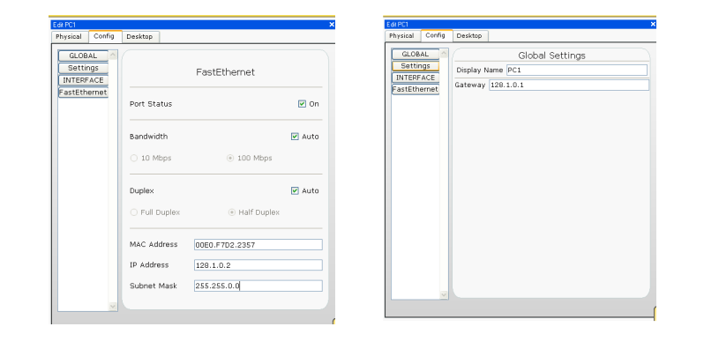

Ahora accedemos a configurar los routers, en el Router0 damos un clic y de la misma forma que las pc’s, se abrirá un cuadro en la parte central derecha. Este cuadro constara de tres pestañas denominadas Physical, Config y CLI. Como ya mencionamos, en Physical se muestra la información relacionada con cada interfaz del dispositivo al igual que las imágenes relacionadas. En Config, aparece la configuración por botones del router, y en la parte inferior aparece las instrucciones de consola. En CLI, se presenta la consola del router, cuando ya hemos ingresado a el; en esta parte debemos ingresar los comandos del IOS para configurar el router. Nota: Pueden mezclarse las opciones de configurar el router por botones o por comandos de consola. En la pestaña Config aparecen tres opciones, GLOBAL, ROUTING e INTEFACE. En GLOBAL se encontrara con la opción Settings, la cual contiene el nombre del router, el hostname, los ficheros startup-config, running-config y NVRAM. Cada uno de los cuales podrá actualizar (crear, modificar o eliminar). Por el momento dejaremos estas opciones sin modificaciones. En CONFIG, tenemos las opciones Static y RIP, de enrutamiento Estático y Dinámico (RIP), correspondientemente. No modificaremos hasta que indiquemos las interfaces, esto es en el siguiente paso. En INTERFACE aparecen las interfaces disponibles, Serials y FastEthernet (Seriales y FastEthernet). Por ser un router genérico se nos provee cuatro interfaces FastEthernet y dos interfaces Seriales. Configuraremos las interfaces FastEthernet, pero no difieren más que en un aspecto que de las interfaces Seriales. Recordemos que las interfaces FastEthernet son un poco más lentas que las interfaces Seriales, es por ello que las interfaces Seriales se les debe asignar un ClockRate. Empezando con la interfaz F0/0, quedaría así. Nota: el cuadrito Port Status, esta deshabilitado por default, así que debe darse un clic para habilitarlo, esto es equivalente a la instrucción no shutdown.

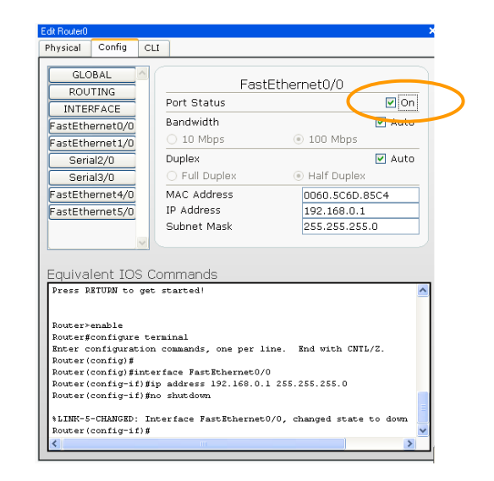

Del mismo modo configuramos la interfaz FastEthernet de la red WAN, entre routers. 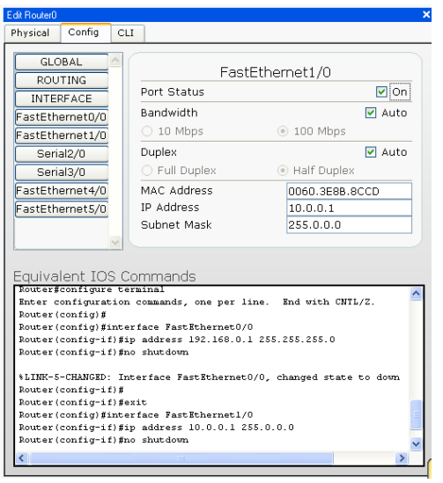

Por ultimo, debemos elegir el tipo de enrutamiento, en este caso el RIP. Y agregamos las redes 192.168.0.0 y 10.0.0.0. Ingresamos red por red y damos un clic en el botón add. Y para quitarlas solamente seleccionamos la red y damos un clic en el botón remove

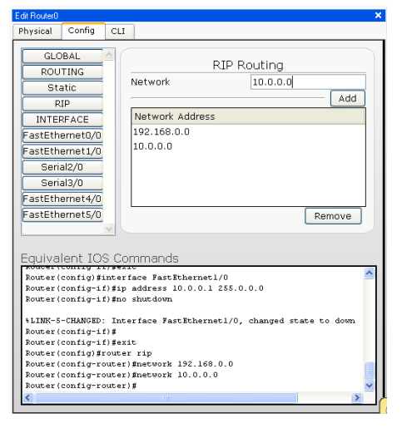

Para probar la conexión que hemos realizado, podemos realizar lo siguiente, damos un clic en el botón Connections, situado en la misma barra donde esta el router. Este identificado con un rayo , y en la parte derecha seleccionamos el botón con el mismo dibujo, que quiere decir que es una conexión automática, es decir se verifica entre que tipo de dispositivos se encuentra y en base de ese decide cual es la correcta. La siguiente ilustración muestra esta barra, situada en la parte inferior izquierda. Ya que hemos dado un clic el cursor tendrá la apariencia de un pequeño cuadro color negro con una línea en forma de cable en su extremo, entonces seleccionamos la PC0 dando un clic sobre ella empezara a trazarse una línea, entonces debes dar un clic simple sobre el router. Si todo se ha realizado bien, se dibujara la línea en forma punteada de color negro con dos puntos verdes en sus extremos.

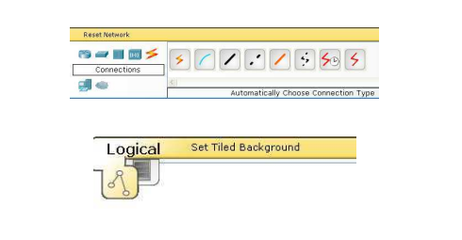

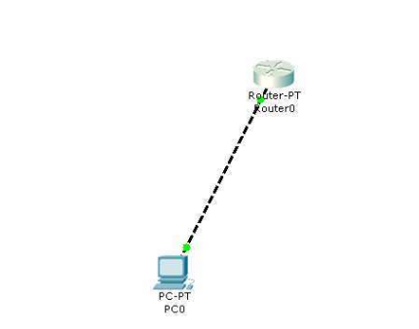

Debemos configurar el Router1 de la misma forma, cambiando únicamente las direcciones de red, las direcciones para las interfaces y sus mascaras. Y por ultimo agregamos las conexiones automáticas. Solamente recuerde que entre routers se debe colocar un cable cruzado (Cooper Cross - over), y no una conexión automática. Recuerde también que entre los routers las interfaces son las FastEthernet1/0.

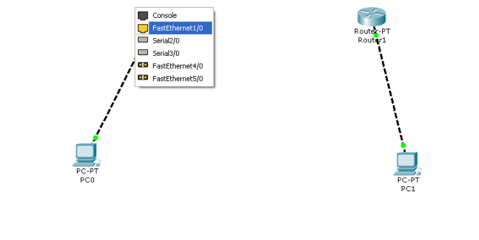

Si todo ha funcionado, debería desplegarse todas las conexiones con extremos de color verde, como se muestra a continuación. Ahora probaremos realizar un ping de la PC0 a la PC1.

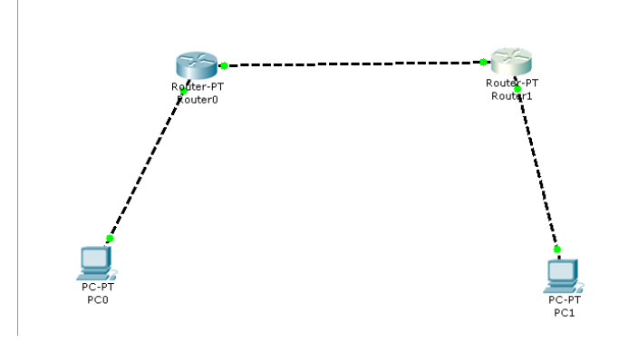

Ahora probaremos realizar un ping de la PC0 a la PC1.

Damos un clic sobre la PC0, ahora nos dirigimos a la pestaña Desktop, y un clic sobre Command Prompt. Se abre una consola de pc, y debemos escribir ping 128.1.0.2.

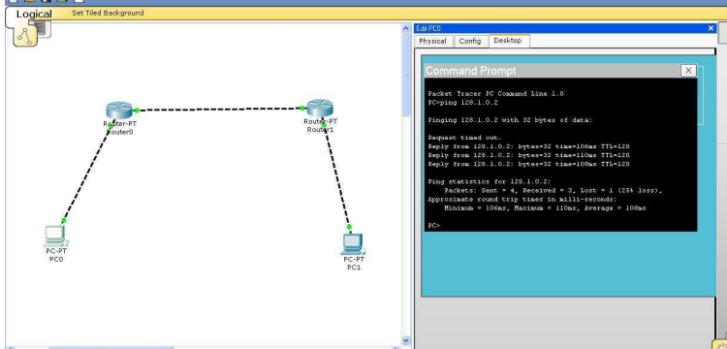

Se debe obtener como respuesta un Reply desde la PC1, vera además como parpadean los puntos de color verde; pero si la respuesta es Request timed out, las cuatro veces que se imprima, se debe a que se ha configurado mal. Es normal que la primera línea desplegue Request timed out. Puede intentar otra vez escribir este comando, y puede ser que funcione, si la primera vez no funciono.

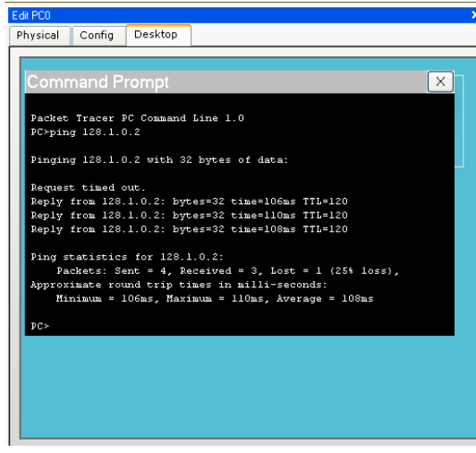

Para probar los otros dispositivos, eliminemos la conexión que existe entre la PC0 y el Router0. Esto es, oprimiendo la tecla DEL y seleccionado la conexión. Ahora agregue un switch del tipo genérico y coloque una conexión de tipo punto (Cooper Straight - through) a punto entre la PC0 y el Switch0, de igual manera una conexión de tipo punto a punto (Cooper Straight - through) entre el Switch0 y el Router0. Recuerde que puede utilizar una conexión automática para este tipo. En determinado momento inicial un extremo entre el Switch0 y el Router0 debe estar de color naranja, indicando que el Switch esta llenando su tabla, pero después de esto deberán establecerse en todos sus extremos en color verde.

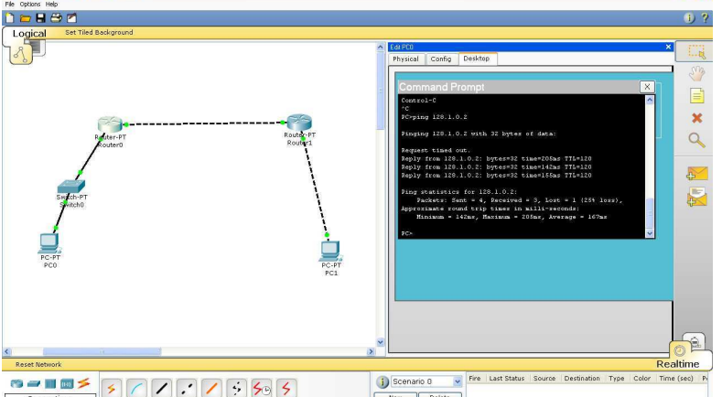

Esta configuración puede ser guardada en cualquier sitio, dando un clic en el botón identificado con el dibujo , que esta situado en la barra de acceso rápido. Nota: La extensión del archivo debe ser pkt o pka.

# Modo Simulación (Simulation)

podrá ver animaciones de cómo se envían paquetes UDP, del tipo ICMP y paquetes personalizados. El modo real fue el modo en el que se realizo toda la configuración de los routers.

PDU Simple

Diríjase a la parte inferior derecha, de un clic en donde dice simulation, con un cronometro como dibujo, y aparecerá lo siguiente. Nota: tomamos la red que creamos anteriormente. Aparecerá un cuadro donde podremos elegir el tipo de filtro que deseemos. Al inicio se encuentran todos los filtros activados, podemos activar/desactivar todos juntos, al seleccionar la opción All/None.

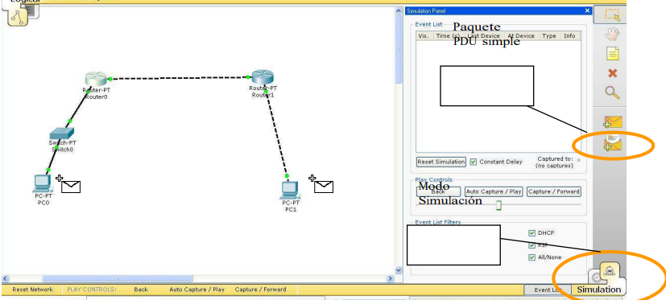

Enviaremos un paquete de tipo simple (Simple PDU), este botón se encuentra en la barra de herramientas comunes, es el sobre cerrado con un signo más en su parte izquierda. Se le determina el origen (PC0) y el destino (PC1).

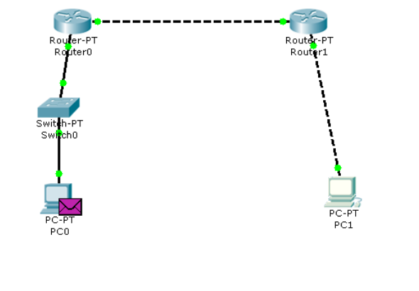

Ahora debemos seleccionar el filtro, los paquetes que deseamos visualizar en la captura de datos que existirá cuando empieza la animación, el envió del paquete de la PC0 a la PC1. En la casilla All/None, podrá seleccionar o deseleccionar todos los paquetes.

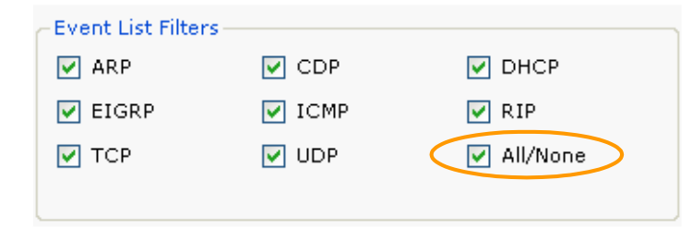

Para este ejemplo, dejaremos todos los paquetes seleccionados. La animación cuenta con una velocidad relativamente baja, para mostrar todos los pasos; pero puede modificarse con la barra de desplazamiento, con ella podrá aumentar o disminuir la velocidad con la que ocurren los eventos de envío y recepción, dicha barra se encuentra en Play Controls. En ella también se encuentran los botones Back, Auto Capture / Play y Capture / Forward.

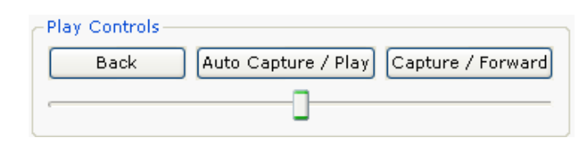

Capture / Forward: Tiene como funcionalidad, iniciar la captura de paquetes de forma manual y de paso a paso en un tiempo determinado hacia delante. Auto Capture / Play: Funciona de manera similar que el anterior control, solamente que ahora la captura de paquetes se realiza automáticamente. Y va de forma directa el envío de paquetes. Para detenerse la captura de paquetes y animación, debe de pulsarse sobre este botón, una vez iniciado el evento de animación y captura. Back: Retrocede hacia atrás un paso, y funciona para cualquier modalidad de las detalladas anteriormente (Capture / Forward y Auto Capture / Play).

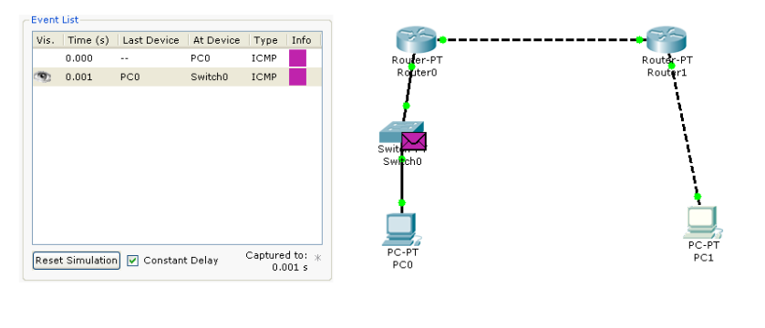

La ilustración anterior muestra el momento en que se pulsa por primera vez el botón Capture / Forward, y se visualiza como va el paquete de la PC0 hacia el Switch0, además muestra la lista de eventos ocurrido, que tiene como información mostrada, un pequeño ojo que muestra por donde esta el paquete en ese preciso momento, el tiempo el segundo que ha transcurrido, el ultimo dispositivo en el que se encuentra, el dispositivo en donde se encuentra, el tipo de paquete y la información, que esta marcada con un cuadrito de cierto color correspondiente al tipo de paquete en operación. Ahora procederemos a la captura manual de los paquetes, desde el inicio (PC0) hasta el fin (PC1). Las ilustraciones siguientes, muestran el proceso. Si se ve con atención, el paquete desde el dispositivo donde se encuentre va desapareciendo y la apareciendo en el siguiente dispositivo, además que se muestra la ruta a seguir antes de proceder a desaparecer y a reaparecer.

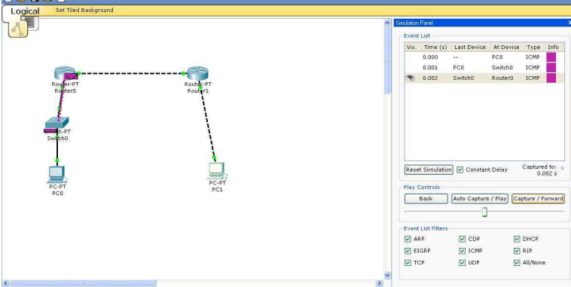

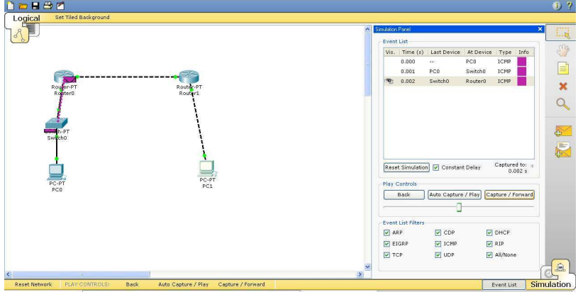

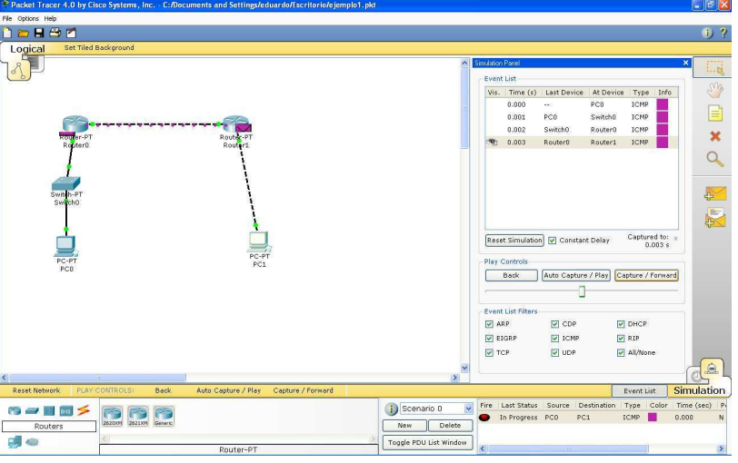

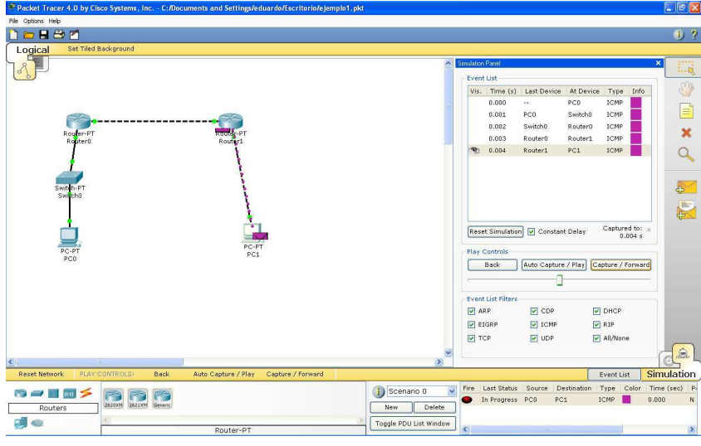

La siguiente ilustración muestra la lista de eventos cuando el filtro de paquetes está activado, después que ha terminado la captura respectiva. En la parte inferior aparece un botón con el titulo ‘Reset Simulation’, que es el encargado de reiniciar cualquier tipo de captura de paquetes, manual o automática.

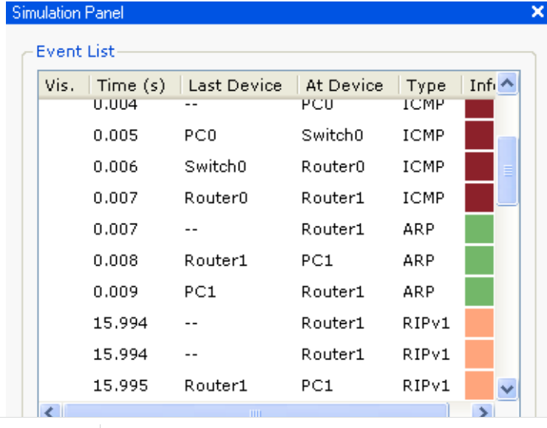

En la barra inferior, como se muestra a continuación, tendrá un acceso rápido cuando se tenga activa la operación de simulación, que sirve para ocultar o aparecer todos estos cuadros de información

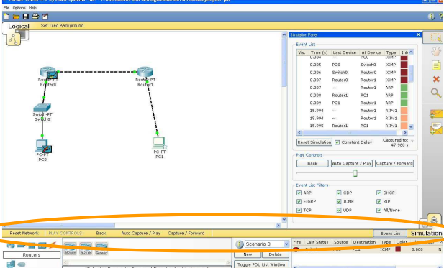

Esta barra presenta la misma funcionalidad que el cuadro que aparece cuando se inicia el modo simulación, y es una barra para llevar el control del momento en que se desea capturar los datos, y no mostrar en ese momento la información generada por la captura. El botón que esta marcado en el ovalo naranja, oculta o muestra toda la información capturada. Existe en esta misma barra un botón denominado ‘Reset Network’ que es la encargada de romper los ciclos que existiesen en la red, pero además de esto pide una confirmación para eliminar la configuración que existe en la red, perdiendo así todos las configuraciones realizadas, esto es en los ficheros de running-config.

Una vez realizada la captura de paquetes, se puede alterar los paquetes que se han captura, es decir realizar un filtro de otros paquetes de los cuales no fue señalada la captura. Ahora regresemos al inicio. Pueden crearse diferentes escenarios, para realizar las simulaciones, y para ello localizamos la siguiente barra. Donde podrá crear un nuevo escenario con el botón New, borrar algún escenario con el botón Delete y dar información relevante con el botón que tiene el icono de la letra i; si se agrega esta información, aparecera un cuadro donde podrá ingresarla, solamente necesitar cerrar esta ventanita para poder guardar la información. Creamos un nuevo escenario, para mostrar el siguiente ejemplo, dejamos el nombre por default, Scenario 1. Al realizar esta operación, notara que la lista de eventos capturas es nueva para cada escenario creado.

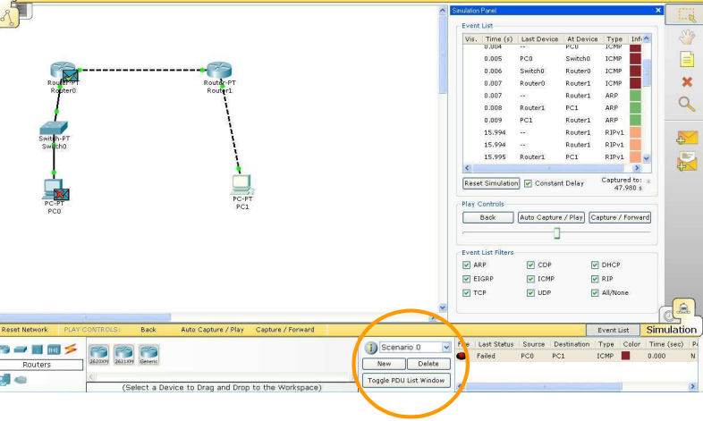

Ahora seleccionamos la PC0, y nos dirigimos a la opción de Command Prompt. Ahora escribimos la dirección ip de la PC1. Todos los cuadros de información se acomodan para mostrarse, pero podrá hacer doble clic sobre alguno de ello, en este caso el que muestra la lista de eventos, y vera como se coloca en una nueva posición, fuera de la rendija de la ventana principal.

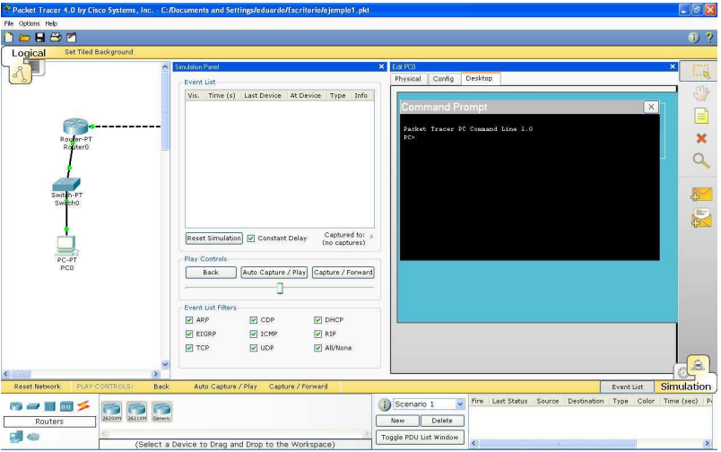

El tipo de filtro seleccionado debe ser del tipo ICMP, para este ejemplo.

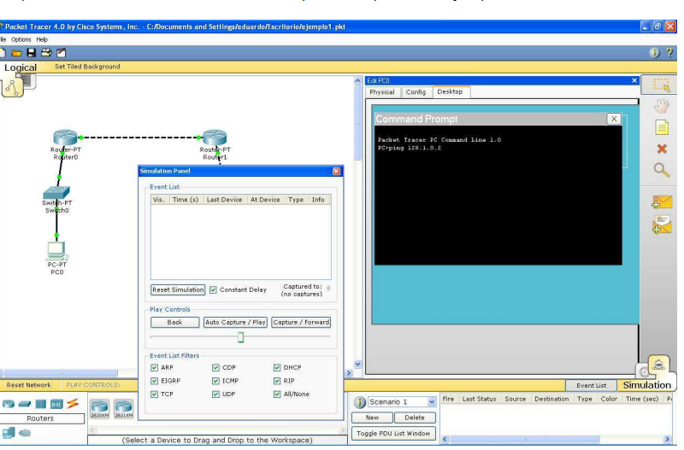

Después que presione la tecla ENTER notara que no empieza la secuencia de la respuesta, y esto se debe a que no nos encontramos en el modo real, y por lo tanto debemos de iniciar la captura de paquetes, en forma automática o manual, pero en este caso será automática, para ver su comportamiento de manera rápida. Una vez que el paquete ha sido enviado y se devuelve la confirmación, este ha sido marcado de un color diferente, aunque sean del mismo tipo de paquete. En la ilustración, vemos que los paquetes son del tipo ICMP y cuando se envían son de un color diferente que cuando ya es recibida la respuesta en la misma computadora, la emisora del mensaje. Podrá terminar de ver las cuatro REPLY que se dan al momento de hacer un ping, o detenerse en cualquier momento la animación. Recuerde que podrá reiniciar la simulación en cualquier momento

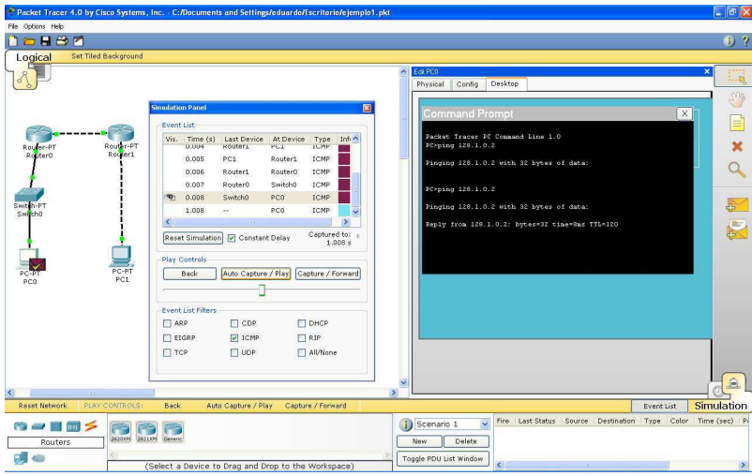

PDU Personalizados (Complex)

Ya utilizamos los PDU simples, ahora vienen los personalizados, estos son de forma similar a los simples, solamente que ahora podemos seleccionar el tipo de protocolo para realizar la simulación. Creamos a continuación un nuevo escenario, que para este caso serial el numero 2. Damos un clic en el botón de PDU Complex situado en la barra de herramientas comunes, en el sobrecito abierto con un signo mas en su parte izquierda, esta seleccionado en un circulo color naranja. Seleccionamos como punto origen la PC0, a continuación se mostrara un cuadro de dialogo, en el cual debemos de ingresar la información necesaria a personalizar el PDU.

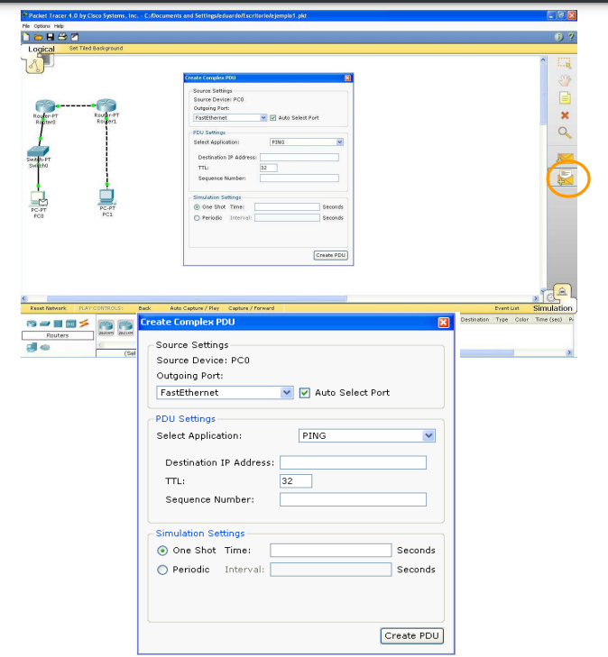

La información esta divida en tres bloques, el primero en opciones del dispositivo origen. La interfaz por donde realizara el envío. Y la opción de seleccionar el puerto automáticamente. El siguiente bloque, propio del PDU muestra el tipo de protocolo a utilizar, que puede ser seleccionado de la lista que se provee, entre los cuales esta el mismo PING, http, https, pop, telnet, dns, ssh, otros, etc. La ip del dispositivo destino, el cual debe llenarse. Nota: No es necesario recordarse de la dirección ip del dispositivo destino, si se fija podrá notar que el cursor esta en forma diferente, tiene la apariencia de un sobre cerrado con un signo mas en su parte superior izquierda, seleccionando el cuadro de texto, ‘Destination IP Address’ y luego el dispositivo destino, en este caso la PC1, vera como se llena la información automáticamente, es decir el ip destino. El limite de periodo de tiempo que puede estar el paquete antes de que sea descartado por el TTL, en este caso lo dejamos como esta en 32. El número de la secuencia permitida entre los dispositivos para determinar si o no se ha reproducido los paquetes del ping, se han dejado caer o se han pedido de nuevo. Es necesario, al crear los PDUs pues este campo no puede estar vacío. Colocaremos en 5 este campo. El siguiente bloque que establece las opciones de la simulación, One Shot o Periodic puede seleccionarse. One Shot envía sólo un paquete en un momento especificado en milisegundos. Periodic, por otro lado, envía los paquetes a intervalos especificados en milisegundos. En este caso, se usara la opción Periodic. La siguiente ilustración muestra como deben quedar los campos de texto. Por ultimo debe crearse el PDU, con el botón que se encuentra en la parte inferior derecha.

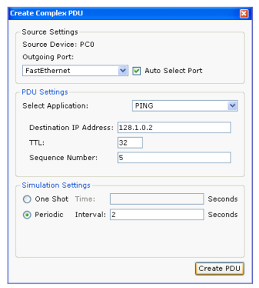

En la siguiente ilustración podrá ver que se ha activado una barra la cual lleva el control del paquete en el escenario indicado. Esta barra esta indicada con el ovalo de color naranja, en la parte inferior derecha.

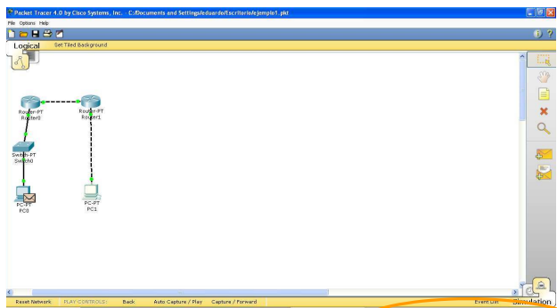

Esta barra tiene la siguiente información, el estado en el que se encuentra, el origen del paquete, la dirección ip destino, el tipo de paquete, el color con el cual es mostrado que puede ser cambiado dando un clic sobre ese cuadrito, el tiempo en milisegundos, la periodicidad en la que se encuentra Y para activada, el numero, la edición que vuelve al cuadro de dialogo anterior, y por ultimo el cuadrito de eliminación del paquete, mucho cuidado, pues de lo contrario debe crearse el paquete de nuevo.

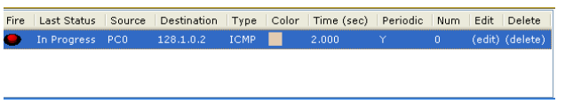

Por ultimo debe de empezarse la captura de paquetes, de forma manual o automática. La siguiente ilustración muestra la captura automática de los paquetes.

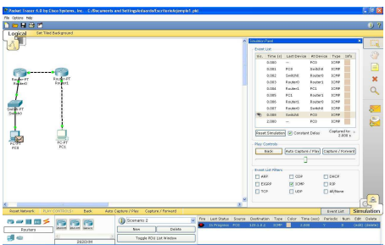

La información colocada en la lista de eventos puede ser analizada de la siguiente manera. Diríjase hacia el primer elemento que esta en la lista de un clic sobre el cuadro, el color que sea identificado para el paquete ICMP, en este caso un color claro.

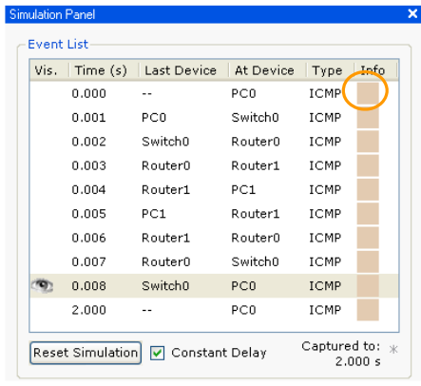

Se mostrara un cuadro de dialogo que contiene información acerca del modelo OSI, en que capas se presenta este protocolo, además de presentar la información que contiene esta trama. Con los botones Previous Layer y Next Layer, podrá desplazarse entre las diferentes capas del modelo

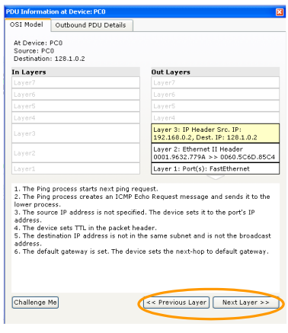

La siguiente ilustración muestra los detalles de la trama Ethernet II, IP e ICMP. 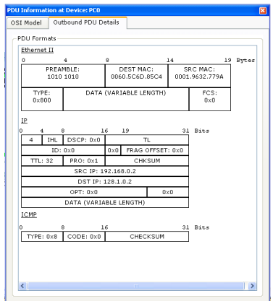

Regresando a la pestaña OSI Model, encontraremos un botón ‘Challenge Me’ (Desafíame), en el que se presentan preguntas relativas a la capa en la que se encuentra. Este botón debe será deshabilitado cuando no se deseen realizar mas pruebas, es decir, queda activado para todas las demás consultas de datos que se realicen.

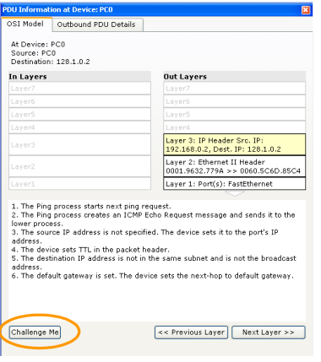

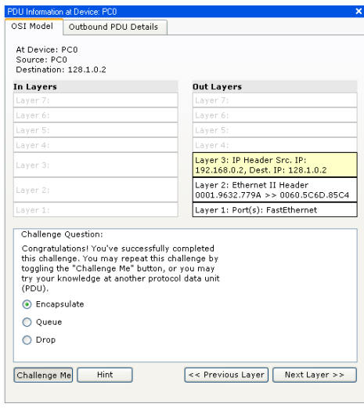

Se presenta una pregunta por la capa en la que se encuentre, seleccionando una opción que se le proponga y oprimiendo seguidamente del botón Next Layer, tendrá la felicitación de un respuesta acertada, o bien respondiendo que su opción no fue la acertada. La ayuda puede mostrarse con el botón Hint, al igual este botón queda habilitado para todas las demás peticiones de información que se suscitaran. Hay que deshabilitarlo una vez que ya no se requiere su ayuda.

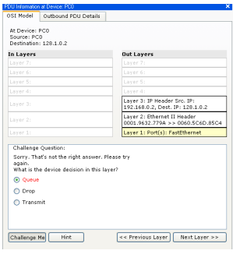

CREANDO ACTIVIDADES (ACTIVITY WIZARD)

Llamada también como “actividades mágicas” (activity wizard por su nombre en ingles) es una herramienta utilizada para la creación de actividades que se deben realizar en una topología de red, previamente creada. Estas actividades pueden servir para la creación de un manual de ayuda o como un test. A continuación se explica como crearlas. PASO 1 Para poder iniciar debemos tener creada una red o abrir una ya creada (recuerde que los archivos de topologías de red son archivos con extensión pkt). En nuestro caso creamos la siguiente red, que esta como ejemplo en los tutoriales de packet tracer, llamada red prueba:

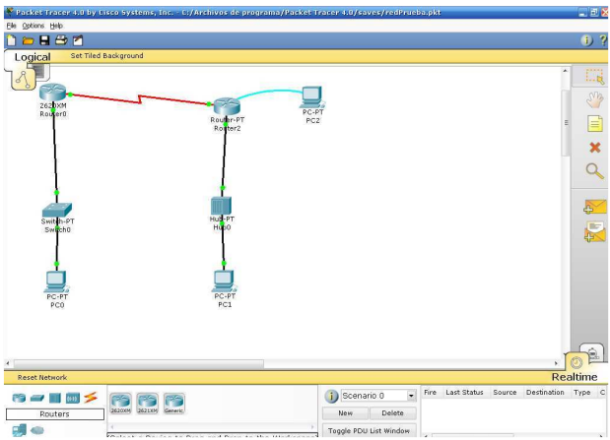

La red se encuentra formada por 2 routers, 1 switch, 3 host (uno utilizado como consola), todos estos componentes de la red ya se encuentran correctamente configurados

PASO 2

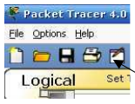Si queremos crear una actividad en base a esta topología de red debemos dar clic sobre el icono de la hoja con un lápiz que se encuentra en la barra superior, como se ve en esta figura, o podemos activarlo con las teclas CTRL + W o desde el menú. que “si”. PASO 3 Nos aparecerá una ventana preguntándonos si queremos realizar las actividades sobre la actual topología de red y le decimos que “si

PASO 3

A continuación se mostrara la siguiente ventana donde vemos que estamos en la parte de las instrucciones aquí debemos colocar las instrucciones que nos guiaran para realizar la actividad, en nuestro caso será chequear los puertos del hub y encenderlo:

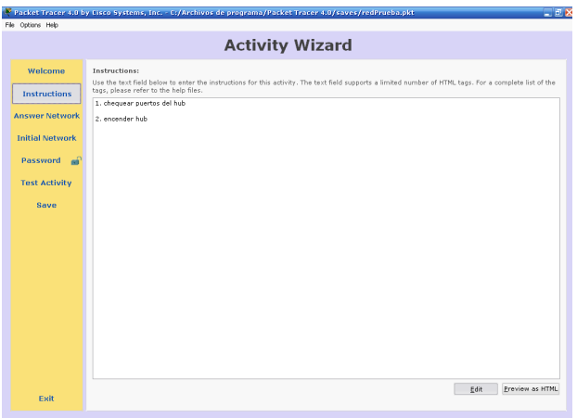

PASO 4

Ahora debemos indicar lo que vamos a evaluar, para ello nos ubicamos en la parte de “respuesta de la red” (answer network), e indicamos los componentes a evaluar, en nuestro caso será el HUB y lo que se evaluara será el estado correcto de los puertos y el encendido, como se ve en la siguiente figura.

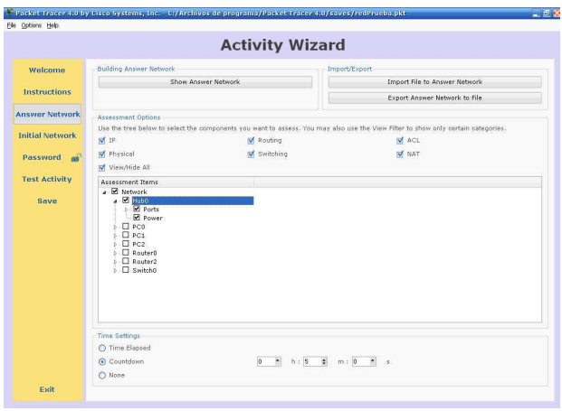

Podemos ver que se ha seleccionado el hub y las partes a evaluar (ports, power). También podemos observar en la parte del tiempo que se indico que fuera de 5 minutos con cuenta regresiva.

PASO 5

Ahora debemos copiar la red actual creada a nuestra actividad para que forme parte del mismo, para ello debemos dirigirnos a la sección de “iniciación de la red” (inicial network) Y dar clic sobre el botón “copy from answer network”, confirmando en la ventana que preguntara si desea copiar la red actual a nuestra actividad inicial. En la siguiente figura se indica la ubicación del botón y otras configuraciones que a continuación se explican brevemente

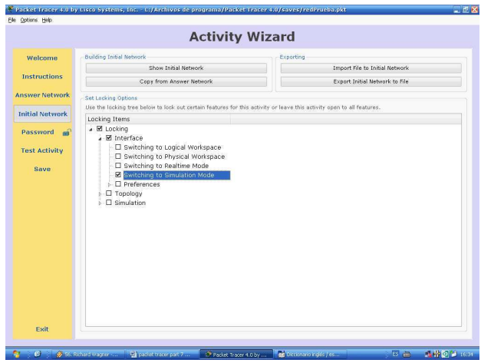

Podemos notar que la siguiente sección de password se tiene un candado abierto, esto quiere decir que cualquier usuario puede modificar la actividad, para poder evitar esto podemos crear una contraseña y que la pueda modificar solo el creador. Cuando hemos creado el password no olvide habilitarlo con el botón “enable password”.

PASO 6 Siguiendo en la sección de inicio de la red debemos de modificar la red en la parte que evaluaremos (puertos y encendido). En nuestro caso es el Hub, para ir a nuestra red debemos dar clic en “mostrar red inicial” (show initial network) y nos mostrara la red con que se va a trabajar, en la siguiente figura podemos observar que ya se ha seleccionado el hub que se evaluara. Para nuestra actividad el HUB se ha apagado y las conexiones hacia el Router y el host se han eliminado.

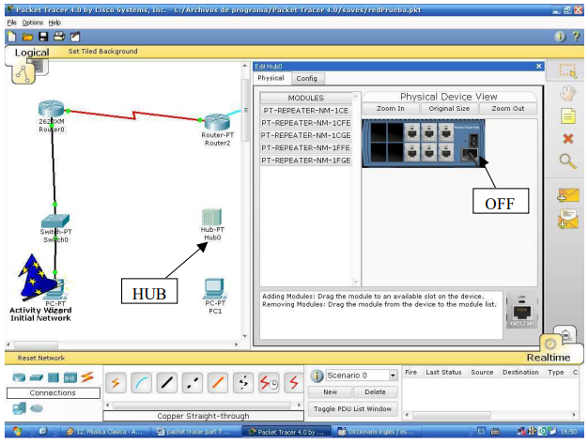

Notemos que en la ventana nos aparece un sombrero de mago, al dar clic sobre él podemos retornar a la ventana de creación de la actividad.

PASO 7

Finalmente podemos evaluar si todo funciona bien, para ello demos clic en la sección de evaluar la actividad “test activity”, veremos que se nos muestra una ventana indicando las instrucciones que escribimos en dicha sección y la topología de red.

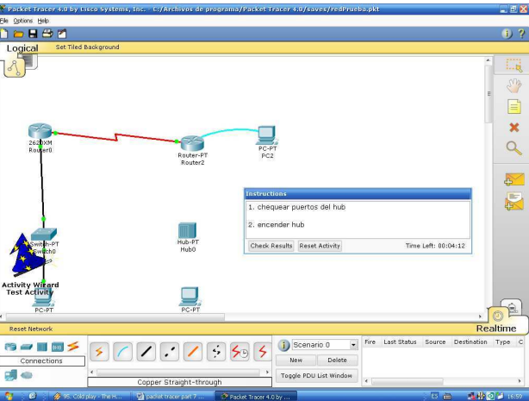

Para saber si al terminar la actividad se termino exitosamente debemos de seleccionar “check result”. En el caso que deseemos iniciar la prueba seleccionemos la opción “reset activity”. La siguiente figura muestra el resultado de solo conectar los puertos al Router, notemos que en la parte superior derecha indicada por la flecha indica los componentes requeridos y los que logramos completar.

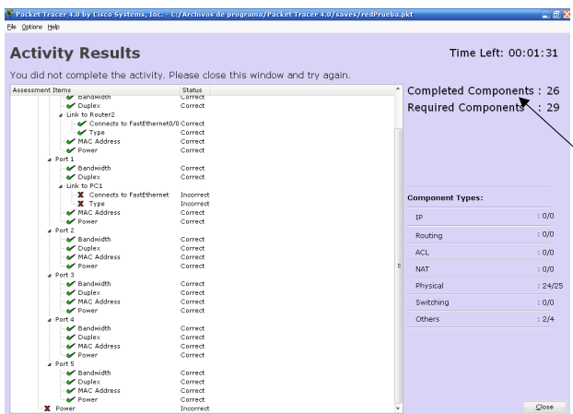

Para este caso solo se han completado 26 componentes haciéndonos falta aun tres de ellos y esto se debe a que el link con el host no se ha logrado y además no ha sido encendido. Para retornar a la ventana de creación de actividades seleccionemos el sombrero azul de mago.

# SITIO DE TRABAJO FISICO (WORKSPACE PHYSICAL)

En esta sección podemos observar el espacio y vista física donde tenemos nuestra red. Esto es útil para el manejo de varias redes que se encuentran en diferentes lugares (ciudades y edificios). Básicamente cuando creamos una red esta ubicada en nuestra ciudad local “city home”. Entrando en materia abramos una red, para nuestro ejemplo tenemos la siguiente red

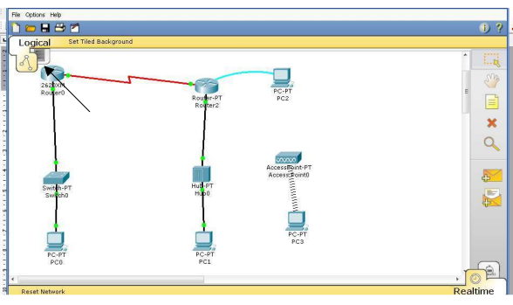

Para accesar al sitio de trabajo damos clic donde indica la flecha de la figura anterior, obteniendo la siguiente grafica

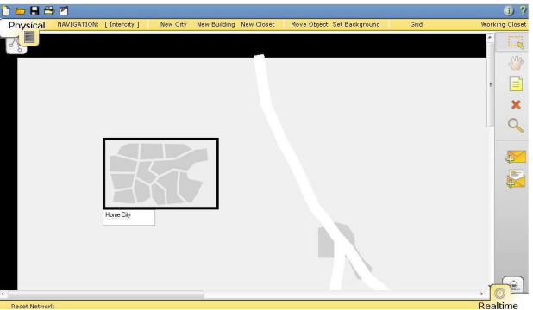

Dando clic sobre la ciudad entramos a ella y observamos la oficina corporativa, entramos a ella con un clic y se mostraran los armarios donde se encuentran nuestras redes (que en nuestro caso son dos redes) obteniendo como resultado el siguiente grafico:

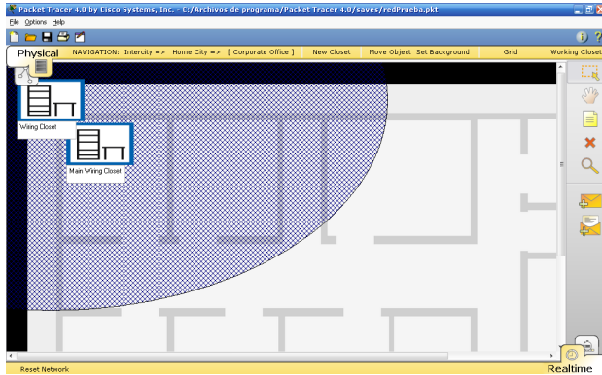

En esta grafica podemos observar la cobertura que cubre la red inalámbrica de una de las redes (se recuerda que todos los componentes se pueden mover) que cubre y si entramos a uno de nuestros armarios podemos observar los componentes físicos que componen el armario de la red, también podemos interactuar con ellos apagándolos o encendiendo nuestros componentes al dar clic sobre el botón de encendido.

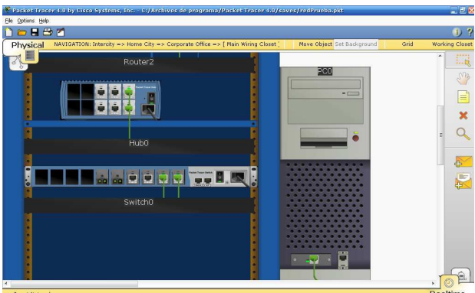

Si deseamos crear una ciudad, un edificio o un armario de red debemos ubicarnos en la barra de herramientas y seleccionar lo que deseamos crear:

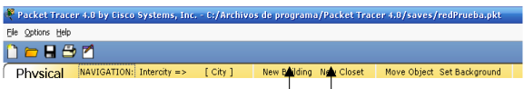

Si deseamos mover un objeto algún lugar específico como por ejemplo un edificio hacia una ciudad seleccionamos la opción “move object” y seguidamente seleccionamos el objeto a mover e indicamos hacia donde lo queremos mover

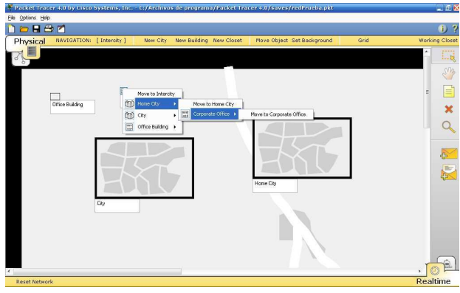

Una empresa ha decidido optimizar su sistema informático, iniciando por configurar su red, intercomunicando sus oficinas en el mundo, utilizando una serie de routers propios. En la actualidad la empresa cuenta con oficinas en Estados Unidos, Guatemala, Costa Rica, México, Brasil y Argentina. En Guatemala la red interna esta localizada en la capital, y cuenta con 50 computadoras. En Costa Rica la red cuenta con 25 computadoras. Entre estas 2 oficinas existe una conexión dedicada de fibra óptica. En Estados Unidos, existen oficinas en New York, San Francisco y Los Angeles. En New York la red cuenta con 200 equipos, en San Francisco con 100 y en Los Angeles con 125. Estas redes no se encuentran conectadas entre sí en la actualidad. En México, la oficina cuenta con 350 equipos, aunque se espera que se dupliquen en el próximo mes, por lo que debe de tomarse esto en cuenta al elegir el rango de las direcciones ip que se asignarán. La oficina de México tiene una conexión directa también con las oficinas de NY. Las oficinas de Brasil y Argentina están divididas ambas en 2 redes de 50 computadoras cada una. Cada red está conectada con la otra de su país y utilizan 2 routers que pertenecen al backbone de Internet para establecer una comunicación entre ellas por medio de una VPN. Su trabajo es crear la topología de red necesaria, lo que consiste en crear un backbone propio de routers, sin eliminar las conexiones ya existentes, y configurarlo utilizando direcciones de red de la red 200.3.2.0 que se ha comprado a la IANA para uso de la empresa. Además, se deben de configurar las redes internas de cada oficina con direcciones IP privadas de clase A o B, apropiadamente ‘subneteadas’ para el número de equipos que se van a utilizar en cada una de las redes. Los equipos deben configurarse con rutas estáticas, y a continuación se eliminaran estas y se configurara ruteo dinámico utilizando RIP.

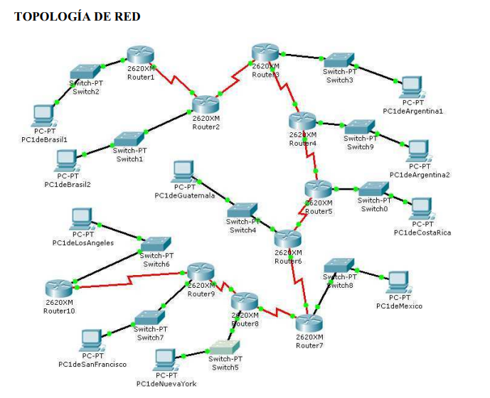

Para el backphone se realizó el subnneting para la red 200.3.2.0 comprado a la IANA

para uso de la empresa.

Los routers están en la nube de Internet, por lo tanto corresponden a la clase C en la Red

200.1.1.0/24

Como todas son conexiones Punto a Punto (2 ip’s) debe escoger la mascara de red más

óptima para no desperdiciar el número de ip’s.

Debemos subnetear la Red 200.3.2.0/24 para crear subredes en donde cada subred tenga

únicamente 2 direcciones IP. Una dirección para cada interface del router.

Número de Ip’s

Numero de IP’s = 2²-2=2

IP’s= 2²2-2

IP’s = 4 – 2

IP’s = 2

Entonces necesitamos tomar 2 bits para hosts.

11111100 = 252

La máscara es 255.255.255.252 igual a 8+8+8+6 = 30

200.3.2.0/255.255.255.252 o 200.1.1.0/30

256 – 252 = 4 el salto entre cada subred es de 4.

**Número de Subredes**

2^6-2= 62 subredes lo mismo que 6 bits correspondientes a la red, de estas 62 subredes

vamos a utilizar 9, para establecer la comunicación de los routers

En el archivo adjunto de Excel se muestra la tabla de ruteo para los routers y la tabla del

subnneting

**Subnetting para cada País:**

Brasil

Brasil1:

Dirección de Red a subnetear:

172.16.80.0/24

255.255.255.0

2^x-2 = 50, nos pedían 50 host para cada red

2^6-2 = 62

Nueva Máscara de Red

172.16.80.0/26

255.255.255.192

Primera Red

172.16.80.64

Primer Host (Para primer host)

172.16.80.65

Segundo Host (gateway)

172.16.80.66

Brasil 2

Dirección de Red a subnetear:

172.168.32.0/24

255.255.255.0

2^x-2 = 50, nos pedían 50 host para cada red

2^6-2 = 62

Nueva Máscara de Red

172.168.32.0/26

255.255.255.192

Primera Red

172.168.32.64

Primer Host (Para primer host)

172.168.32.65

Segundo Host (gateway)

172.168.32.66

**Argentina**

Argenita1:

Argentina

Dirección de Red a subnetear:

190.32.4.0/24

255.255.255.0

2^x-2 = 50, nos pedían 50 host para cada red

2^6-2 = 62

Nueva Máscara de Red

190.32.4.0/26

255.255.255.192

Primera Red

190.32.4.64

Primer Host (Para primer host)

190.32.4.65

Segundo Host (gateway)

190.32.4.66

Argenita2:

Dirección de Red a subnetear:

190.128.6.0/24

255.255.255.0

2^x-2 = 50, nos pedían 50 host para cada red

2^6-2 = 62

Nueva Máscara de Red

190.128.6.0/26

255.255.255.192

Primera Red

190.128.6.64

Primer Host (Para primer host)

190.128.6.65

Segundo Host (gateway)

190.128.6.66

**Costa Rica**

Dirección de Red a subnetear:

189.3.5.0/24

255.255.255.0

2^x-2 = 25, nos pedían 25 host para la red

2^5-2 = 30

Nueva Máscara de Red

189.3.5.0/27

255.255.255.224

Primera Red

189.3.5.32

Primer Host (Para primer host)

189.3.5.33

Segundo Host (gateway)

189.3.5.34

**Guatemala**

Dirección de Red a subnetear:

190.120.3.0/24

255.255.255.0

2^x-2 = 50, nos pedían 50 host para la red

2^6-2 = 60

Nueva Máscara de Red

190.120.3.0/27

255.255.255.192

Primera Red

190.120.3.64

Primer Host (Para primer host)

190.120.3.65

Segundo Host (gateway)

190.120.3.66

**México**

Dirección de Red a subnetear:

172.8.0.0/16

255.255.0.0

2^x-2 = 700, nos pedían 700 host para la red

2^10-2 = 1022

Nueva Máscara de Red

172.8.0.0/22

255.255.252.0

Primera Red

172.8.0.4

Primer Host (Para primer host)

172.8.0.5

Segundo Host (gateway)

172.8.0.6

**Nueva York**

Dirección de Red a subnetear:

172.44.0.0/16

255.255.0.0

2^x-2 = 200, nos pedían 200 host para la red

2^8-2 = 254

Nueva Máscara de Red

172.44.0.0/24

255.255.255.0

Primera Red

172.44.1.0

Primer Host (Para primer host)

172.44.1.1

Segundo Host (gateway)

172.8.1.2

**San Francisco**

Dirección de Red a subnetear:

190.21.0.0/16

255.255.0.0

2^x-2 = 100, nos pedían 100 host para la red

2^7-2 = 126

Nueva Máscara de Red

190.21.0.0/25

255.255.255.128

Primera Red

190.21.0.128

Primer Host (Para primer host)

190.21.0.129

Segundo Host (gateway)

190.21.0.130

**Los Angeles**

Dirección de Red a subnetear:

190.38.0.0/16

255.255.0.0

2^x-2 = 125, nos pedían 125 host para la red

2^7-2 = 126

Nueva Máscara de Red

190.38.0.0/25

255.255.255.128

Primera Red

190.38.0.128

Primer Host (Para primer host)

190.38.0.129

Segundo Host (gateway)

190.38.0.130

*Configuración de los Routers:*

**Router 1:**

interface FastEthernet0/0

ip address 172.16.80.66 255.255.255.192

interface Serial0/0

ip address 200.3.2.5 255.255.255.252

clock rate 56000

interface Serial0/1

no ip address

shutdown

router rip

network 172.16.0.0

network 200.3.2.0

end

**Router 2:**

interface FastEthernet0/0

ip address 172.168.32.66 255.255.255.192

interface Serial0/0

ip address 200.3.2.6 255.255.255.252

interface Serial0/1

ip address 200.3.2.9 255.255.255.252

clock rate 56000

router rip

network 172.168.0.0

network 200.3.2.0

end

**Router 3:**

interface FastEthernet0/0

ip address 190.32.4.66 255.255.255.192

interface Serial0/0

ip address 200.3.2.10 255.255.255.252

interface Serial0/1

ip address 200.3.2.13 255.255.255.252

clock rate 56000

router rip

network 190.32.0.0

network 200.3.2.0

end

**Router 4:**

interface FastEthernet0/0

ip address 190.128.6.66 255.255.255.192

interface Serial0/0

ip address 200.3.2.14 255.255.255.252

interface Serial0/1

ip address 200.3.2.17 255.255.255.252

clock rate 56000

router rip

network 190.128.0.0

network 200.3.2.0

end

**Router 5:**

interface FastEthernet0/0

ip address 190.120.3.66 255.255.255.192

interface Serial0/0

ip address 200.3.2.18 255.255.255.252

interface Serial0/1

ip address 200.3.2.21 255.255.255.252

clock rate 56000

router rip

network 190.120.0.0

network 200.3.2.0

end

**Router 6:**

interface FastEthernet0/0

ip address 189.3.5.34 255.255.255.224

interface Serial0/0

ip address 200.3.2.22 255.255.255.252

interface Serial0/1

ip address 200.3.2.25 255.255.255.252

clock rate 56000

router rip

network 189.3.0.0

network 200.3.2.0

end

**Router 7:**

interface FastEthernet0/0

ip address 172.8.0.6 255.255.252.0

interface Serial0/0

ip address 200.3.2.26 255.255.255.252

interface Serial0/1

ip address 200.3.2.29 255.255.255.252

clock rate 56000

router rip

network 172.8.0.0

network 200.3.2.0

end

**Router 8:**

interface FastEthernet0/0

ip address 172.44.1.2 255.255.255.0

interface Serial0/0

ip address 200.3.2.30 255.255.255.252

interface Serial0/1

ip address 200.3.2.33 255.255.255.252

clock rate 56000

router rip

network 172.44.0.0

network 200.3.2.0

end

**Router 9:**

interface FastEthernet0/0

ip address 190.21.0.130 255.255.255.128

interface Serial0/0

ip address 200.3.2.34 255.255.255.252

interface Serial0/1

ip address 200.3.2.37 255.255.255.252

clock rate 56000

router rip

network 190.21.0.0

network 200.3.2.0

end

**Router 10:**

interface FastEthernet0/0

ip address 190.38.0.130 255.255.255.128

interface Serial0/0

ip address 200.3.2.38 255.255.255.252

interface Serial0/1

no ip address

shutdown

router rip

network 190.38.0.0

network 200.3.2.0

end

Se adjunto tambien las tablas de ruteo de los routers y subnetting de la

direccion publica> ver

herramienta muy difundida para la simulación de redes de área local y configuración de equipos de interconexión que se presentan en esta

el curso está dividido en 3 partes

* **trabajo con la herramienta.**   
  Funcionalidades que utiliza
* **configuracion de equipos de interconexión**  
  SWICH, ROUTER, COMPONENTE INALÁMBRICO , CABLEADO
* configuacion y puesta en marcha de servicios   
  se área local RED LAN

Una vez configurado un tipo de red, se puede guardar, con la extensión pkt

El icono activity wizard 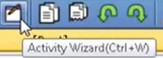 para evaluar a los alumnos en un tiempo determinado y puede calificar automáticamente preguntas, que estén predefinidass con as respuestas

Drawin palette se utiliza para identificar segmentos

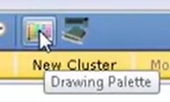cuando diseñamos una red muy grande, podemos ver una serie de computadoras para segmentar por áreas

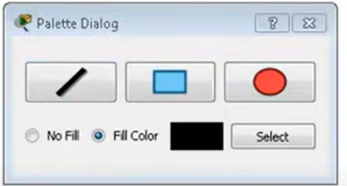

En la pestaña logical podemos crear cluster, ponerle un fondo al trabajo…

La vista física no es más que una vista en la que se puede crear ciudades internas, closet para los equipos

Donde más trabajaremos es en la vista lógica que es donde figuran los equipos de interconexión y donde se crea la red en si

En la parte de abajo tenemos los equipos de interconexión con los que vamos a trabajar

Router genéricos  
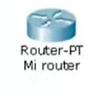

Switch

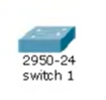

Router inalámbrico

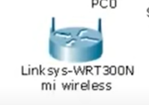

Los cables que hay son: el azul es el de consola, coaxial, cover cross-over, el de fibra óptica, los cables para conexiones con teléfonos….Si dudas utilizas el primero los unes, te crea el cable, y cuando pasas el cursor por encima te pone los interfaces 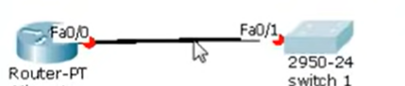en este caso el router estará conectado al inverface fa internet 0/0

Y el switch está contectado al interface s0/1